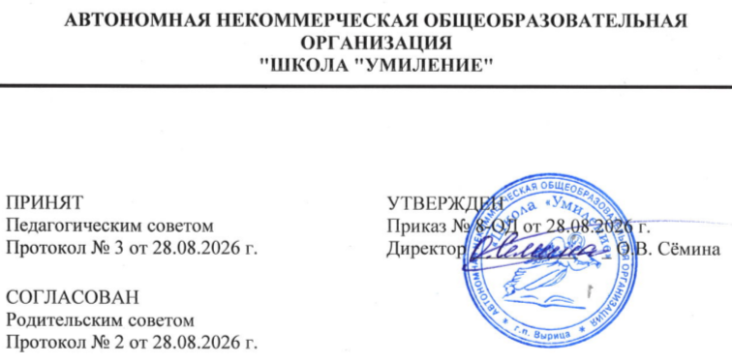

Основная образовательная программа
среднего общего образования
(соответствует приказу Министерства просвещения Российской Федерации от 18.05.2023 № 371 "Об утверждении федеральной образовательной программы среднего общего образования"

пгт Вырица, 2026

СОДЕРЖАНИЕ
- Целевой раздел
  - Пояснительная записка (п.16 ФОП)
https://static.edsoo.ru/projects/fop/index.html?ysclid=mt8y51wwof38043308#/sections/3001001
1.2. Планируемые результаты освоения образовательной программы СОО (п.17 ФОП)
https://static.edsoo.ru/projects/fop/index.html?ysclid=mt8y51wwof38043308#/sections/3001002
  - Система оценки достижения планируемых результатов освоения образовательной программы СОО (п. 18 ФОП)
https://static.edsoo.ru/projects/fop/index.html?ysclid=mt8y51wwof38043308#/sections/3001003
II. Содержательный раздел
2.1. Федеральные рабочие программы учебных предметов
2.1.1. Рабочая программа по учебному предмету «Русский язык (базовый уровень)» (п.19 ФОП СОО)
https://static.edsoo.ru/projects/fop/index.html?ysclid=mt8y51wwof38043308#/sections/300201
2.1.2. Рабочая программа по учебному предмету «Литература (углубленный уровень)» (п.21 ФОП СОО)
https://static.edsoo.ru/projects/fop/index.html?ysclid=mt8y51wwof38043308#/sections/300203
2.1.3. Рабочая программа по учебному предмету «Иностранный (английский) язык (базовый уровень)» (п. 96 ФОП СОО)
https://static.edsoo.ru/projects/fop/index.html?ysclid=mt8y51wwof38043308#/sections/300206
2.1.4. Рабочая программа по учебному предмету «Математика (углубленный уровень)» (п. 111 ФОП СОО)
https://static.edsoo.ru/projects/fop/index.html?ysclid=mt8y51wwof38043308#/sections/300221
2.1.5. Рабочая программа по учебному предмету «Информатика (базовый уровень)» (п. 113 ФОП СОО)
https://static.edsoo.ru/projects/fop/index.html?ysclid=mt8y51wwof38043308#/sections/300223
2.1.6. Рабочая программа по учебному предмету «Физика (базовый уровень)» (п. 115 ФОП СОО)
https://static.edsoo.ru/projects/fop/index.html?ysclid=mt8y51wwof38043308#/sections/300225
2.1.7. Рабочая программа по учебному предмету «Химия (базовый уровень)» (п. 117 ФОП СОО)
https://static.edsoo.ru/projects/fop/index.html?ysclid=mt8y51wwof38043308#/sections/300225
2.1.8. Рабочая программа по учебному предмету «Биология (базовый уровень) (п. 119 ФОП СОО)
https://static.edsoo.ru/projects/fop/index.html?ysclid=mt8y51wwof38043308#/sections/300229
2.1.9. Рабочая программа по учебному предмету «История (базовый уровень)» (п. 121 ФОП СОО)
https://static.edsoo.ru/projects/fop/index.html?ysclid=mt8y51wwof38043308#/sections/3002311
2.1.10. Рабочая программа по учебному предмету «Обществознание (углубленный уровень)» (п. 124 ФОП СОО)
https://static.edsoo.ru/projects/fop/index.html?ysclid=mtueboz3t0354594852#/sections/3002331
2.1.11. Рабочая программа по учебному предмету «География (базовый уровень) (п. 125 ФОП СОО)
https://static.edsoo.ru/projects/fop/index.html?ysclid=mt8y51wwof38043308#/sections/300235
2.1.12. Рабочая программа учебного предмета «Физическая культура» (п. 127 ФОП СОО)
https://umilenieschool.lo.eduru.ru/media/2026/10/01/1093403177/RP_Fizicheskaya_kul_tura_SOO.pdf
2.1.13. Рабочая программа учебного предмета «Основы безопасности и защиты Родины (базовый уровень)» (п. 127.1 ФОП СОО)
https://static.edsoo.ru/projects/fop/index.html?ysclid=mt8y51wwof38043308#/sections/300238
2.1.14 Рабочая программа учебного предмета «Индивидуальный проект»

2.2. Рабочие программы предметов, курсов, модулей части, формируемой участниками образовательных отношений
2.2.1. Рабочая программа курса «Теория и практика написания сочинений»
https://umilenieschool.lo.eduru.ru/media/2026/09/15/1093083315/14._RP_Individual_ny_i_proekt.pdf
2.2.2. Рабочая программа курса «Деловой английский»
https://umilenieschool.lo.eduru.ru/media/2026/09/15/1093083321/16._RP_Delovoi_angliiskii_yazy_k.pdf
2.2.3. Рабочая программа курса «Основы правовой культуры»
https://umilenieschool.lo.eduru.ru/media/2026/09/15/1093083301/17._RP_Osnovy_pravovoi_kul_tury.pdf

2.3. Программа формирования универсальных учебных действий у обучающихся (п.129 ФОП СОО)
https://static.edsoo.ru/projects/fop/index.html?ysclid=mt8y51wwof38043308#/sections/300239
2.4. Рабочая программа воспитания

2.5. Рабочие программы курсов/модулей внеурочной деятельности
2.5.1. Рабочая программа курса внеурочной деятельности «Разговоры о важном»
https://xn--80aafadvc9bifbaeqg0p.xn--p1ai/docs/programma-2026-2027.pdf?v=2
2.5.2. Рабочая программа курса внеурочной деятельности «Россия – мои горизонты»
https://edsoo.ru/wp-content/uploads/2026/07/rossiya-%E2%80%93-moi-gorizonty-2026.pdf?ysclid=msw488x4hn823048564
2.5.3. Рабочая программа курса внеурочной деятельности «Проектно-исследовательская деятельность»
https://umilenieschool.lo.eduru.ru/media/2026/09/15/1093083230/20._RP_Proektno-issledovatel_skaya_deyatel_nost.pdf
2.5.4. Рабочая программа курса внеурочной деятельности «Информационная культура»
https://umilenieschool.lo.eduru.ru/media/2026/09/15/1093083207/21._RP_Informacionnaya_kul_tura.pdf
2.5.5. Рабочая программа курса «Россия: моя история»
https://edsoo.ru/wp-content/uploads/2026/07/pvd_rossiya_moya-istoriya_28112023.pdf
2.5.6. Рабочая программа курса внеурочной деятельности «Мой край в истории Отечества»
https://edsoo.ru/wp-content/uploads/2023/11/pvd_moj-kraj-v-istorii-otechestva_soo_28112023.pdf
2.5.7. Рабочая программа курса «Профориентация»
https://umilenieschool.lo.eduru.ru/media/2026/09/15/1093083241/24._RP_Proforientaciya.pdf
2.5.8. Рабочая программа курса внеурочной деятельности «Интенсив по русскому языку»
https://umilenieschool.lo.eduru.ru/media/2026/09/15/1093083154/25._RP_Intensiv_po_russkomu.pdf
2.5.9. Рабочая программа курса внеурочной деятельности «Финансовая грамотность»
https://umilenieschool.lo.eduru.ru/media/2026/09/15/1093083159/26._RP_Finansovaya_gramotnost.pdf

- Организационный раздел
3.1. Учебный план среднего общего образования
https://umilenieschool.lo.eduru.ru/media/2026/09/15/1093083167/27._Uchkbny_i_plan_OOP_SOO.pdf
3.2. План внеурочной деятельности
https://static.edsoo.ru/projects/fop/index.html?ysclid=mtueboz3t0354594852#/sections/3003003
3.3. Календарный учебный график
https://umilenieschool.lo.eduru.ru/media/2026/09/15/1093083172/30._Kalendarny_i_uchebny_i_grafik.pdf
3.4. Календарный план воспитательной работы
https://umilenieschool.lo.eduru.ru/media/2026/09/15/1093083180/31._Kalendarny_i_plan_vospitatel_noi_raboty.pdf
3.5. Характеристика условий реализации программы среднего общего образования в соответствии с требованиями ФГОС
https://umilenieschool.lo.eduru.ru/media/2026/09/15/1093083607/32._Xarakteristika_uslovii_realizacii_OOP_OOO.pdf

